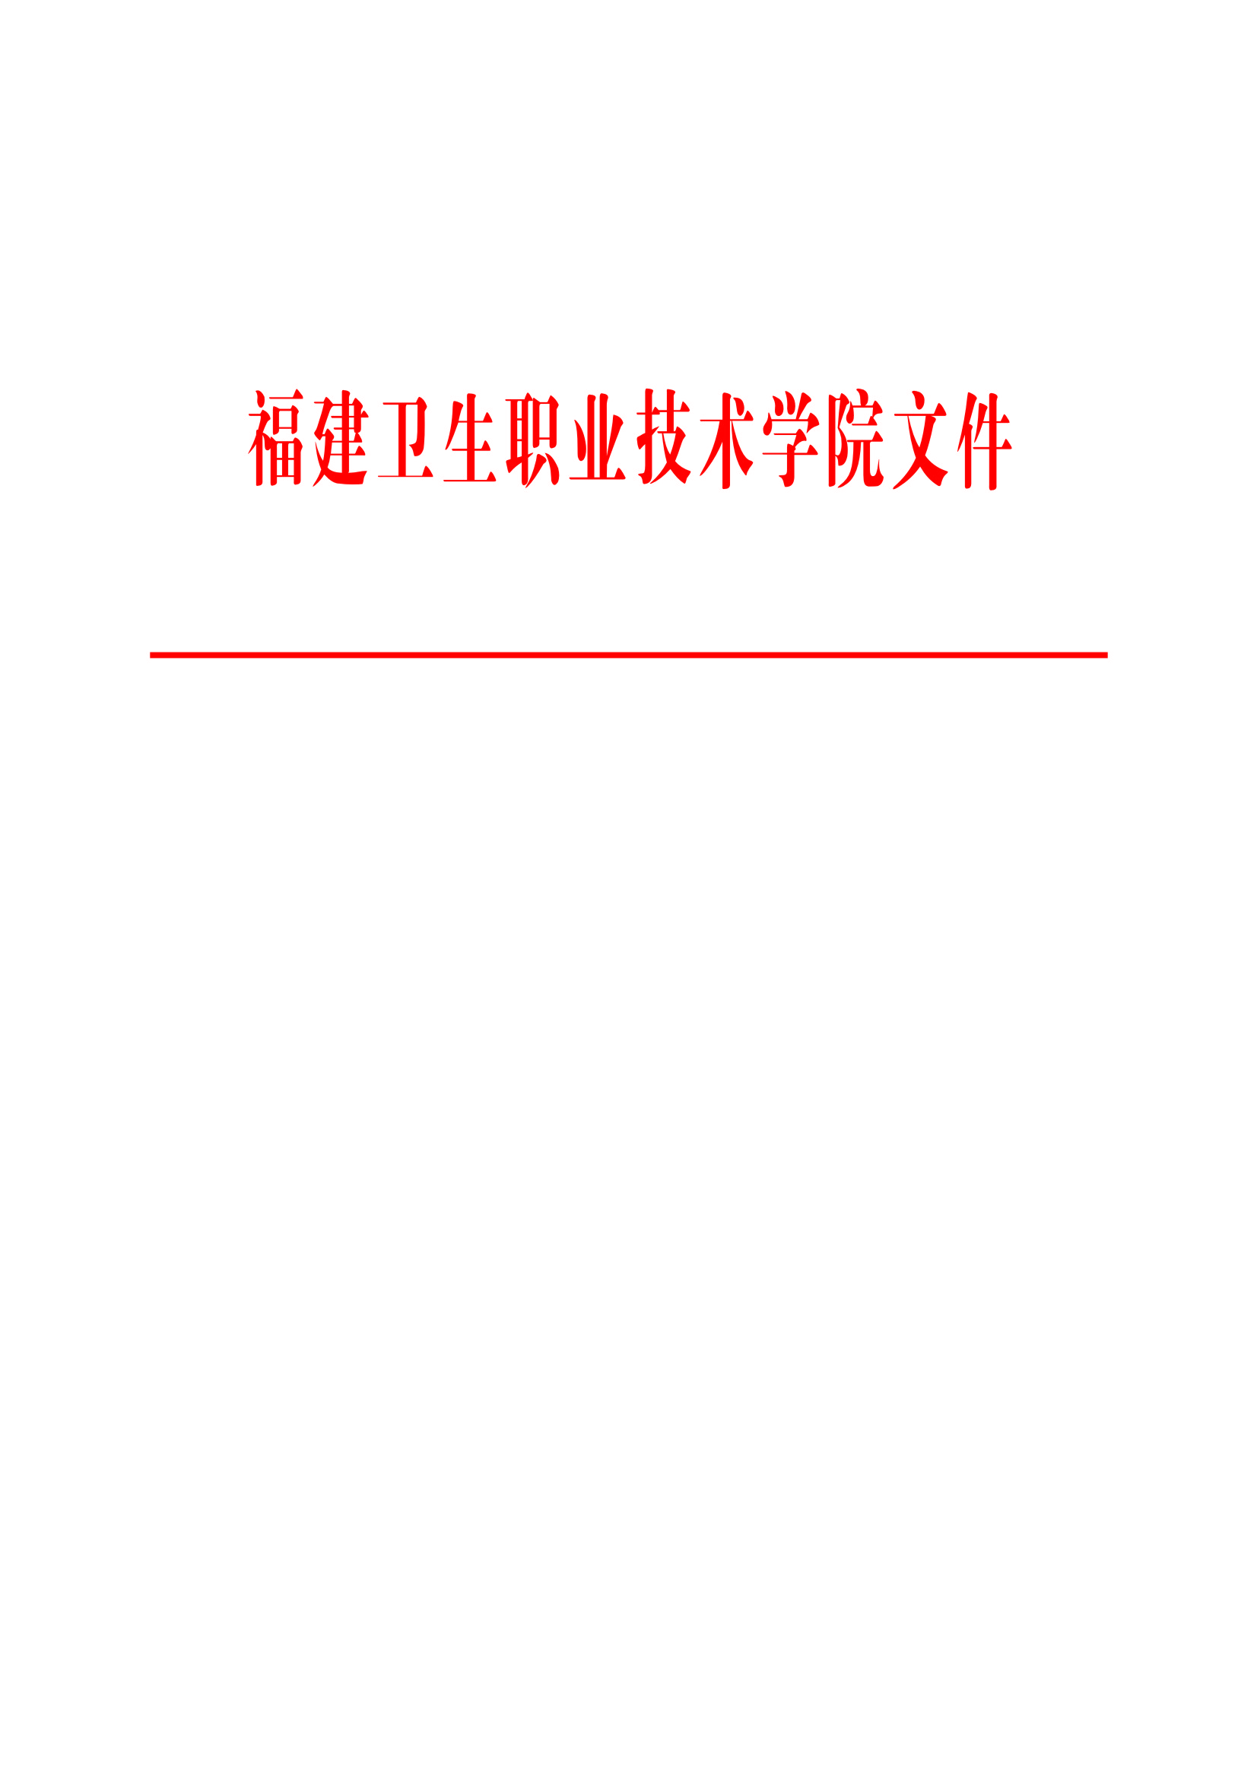

闽卫院〔2017〕28号
福建卫生职业技术学院关于印发学生赴台交流管理办法（试行）的通知

各系部、处室、馆、中心：
《福建卫生职业技术学院关于印发学生赴台交流管理办法（试行）》已经于2017年6月22日党委会审议通过，现印发给你们，请遵照执行。


福建卫生职业技术学院
2017年6月26日

福建卫生职业技术学院
学生赴台交流管理办法（试行）

（2017年6月22日党委会审议通过，2017年6月23日起施行。）
根据教育部港澳台办《关于进一步做好赴台交换交流学生和港澳学生工作的通知》（教港澳台办〔2017〕230号）精神，为推动两岸教育交流合作，提高人才培养质量，强化我校闽台合作，结合学院实际情况，特制定本办法。
第一章 交流学生及交流学生管理形式
第一条 本办法之学生是指在校注册、在校学习期间赴台短期学习、交流的本校学生，以下简称学生。
第二条 本办法之交流是指学生按照福建卫生职业技术学院与台湾相关大学所签订的校际交流协议，在规定学制内赴台大学学习，形式主要是交换学习。
第二章 选拔条件
第三条 选派赴台学生的人选采取学生自愿报名、公开选拔的方式，由系部推荐，教务处、学工处审核并报院长办公会审议、党委会审批。
第四条 学生必须品学兼优、身心健康、未发生违纪行为。
第五条 学生应具备相应的外语水平，具备在台湾学习、生活的经济能力。
第六条 学生应为在我校注册学习的全日制大二或大二以上年级，且已完成大一教学计划规定的相应学分者。
第三章 手续办理流程
第七条 学院办公室根据年度学生赴台学习工作的安排，提前一个月向系部发出学生选派及学生赴台的通知。由所在系部组织学生根据报名通知要求自愿报名。
第八条 所在系部汇总相关材料，通过系部党政联席会确定推荐名单并公示。
第九条 系部推荐名单经过学生工作处、教务处审核后上交学院办公室。学院办公室报院长办公会审议通过后，报党委会审批。
第十条 学生所在系部指定一名教师作为项目组长，项目组长协助学院办公室项目负责人发放、收取相关资料、下达通知、办理手续等。
第十一条 学生按照要求准备相关材料，项目组长负责本系部提交材料预审核。
第十二条 学院办公室负责将材料通过E-mail及邮寄方式发送到台方高校，台方学校根据申请人资料办理入台证。
第十三条 学院办公室负责将申请材料递交至省台办申请赴台批件。
第十四条 批件下达后，学生按照福建省公安厅出入境管理规定，准备好办理台湾通行证所需相关文件。学院办公室负责预约时间并赴福州市公安局出入境管理处办理通行证手续。
第四章 赴台事宜管理
第十五条 学生赴台工作由学院办公室牵头负责，教务处、学生工作处、财务处、各系部配合完成。
各部门主要分工和职责如下：
1.办公室：贯彻执行党和国家有关外事工作的方针、政策和涉外法规；负责与交流学校相关的涉外协调和管理工作；学生赴台资料的收集和手续的办理工作、学生结束交流活动后的情况报告及相关档案的整理工作；相关协议的签订工作；外事纪律教育以及涉外知识宣传工作，办公室是学生在台活动紧急事件处理的牵头和首要响应单位。
2.教务处：负责学生的学籍管理、课程（学分）认定及转换，对学生修读台湾高校的课程进行指导，交流学生的成绩认定及转换等工作。
3.学生工作处：负责学生资料的收集和学生资助工作。定期向系部和带队老师了解赴台交流学生的思想动态、行为规范和学习生活等情况，协助办公室处理涉外学生有关紧急事件。
4.财务处：负责赴台学生相关费用的收缴。
5.系部：系部党总支书记是所在系赴台学生管理第一责任人；系部联络人是所在系赴台学生管理的带队老师，系部带队老师要经常性与交流学生保持联系，细致深入了解赴台交流学生的思想动态、行为规范和学习生活等情况，做好学生思想工作，遇到紧急情况或可能出现的涉外事件应第一时间向学院办公室汇报。
第十六条 参加交流学习的学生在交流学习期间应遵守以下纪律：
1.参加各系组织的行前教育座谈会；
2.学生在台学习期间应遵守国家法律法规，遵守《福建卫生职业技术学院学生管理规定》。
3.学生在台学习期间，应遵守当地的法律、法规和当地大学管理规定，遵守社会公德及当地的风俗习惯，注意自己的言行举止。禁止参加一切社会集会活动，禁止发布不当言论。学生因违反所在地法律、所在学校管理规定而引起的一切后果皆由其本人承担。
4.学生应服从我校带队教师赴台、在台及返校过程管理，一切行动服从带队老师统一安排。出现任何情况，及时向带队老师汇报，由带队老师负责出面沟通处理。
5.派出学生到达驻地后，应于一周内由带队老师向系部报备；赴台学生接受带队教师的领导，并选出一名组长一名副组长协助带队教师做好学生的日常管理工作，学生建立微信群、QQ群，及时向带队老师汇报学习生活情况，自觉接受带队教师管理。
6.学生在台学习期间，若离开校区外出，必须事先向带队教师请假，同意后方可外出，回校后要及时向带队教师销假。学生离开学校外出，必须两人以上结伴同行（含两人）。不请假或请假未批准而擅自离校外出的，视情节给予相应处分并自行承担由此产生的一切后果。
7.学生在台期间要增强安全意识，特别是要注意政治安全、人身安全和财产安全。
8.学生完成学习任务，要按规定时间和要求按时返回学校，认真总结在台学习情况，写出书面总结（不低于1500 学习心得，在台最后一周将电子版交给带队老师）
第十七条 学生在台期间要按规定办理相关保险。
第五章 附 则
第十八条 本规定由学院办公室负责解释。凡与本办法有抵触的， 均按本办法规定执行。

抄送：省教育厅。
福建卫生职业技术学院办公室 2017年6月26日印发

